Wstęp do chłodnictwa
- Informacje wstępne dotyczace chłodziarki

Ad.1.
Zadaniem chłodziarki jest przenoszenie ciepła z obszaru o temperaturze niższej do obszaru o temperaturze wyższej. Najczęściej stosowane są chłodziarki sprężarkowe, absorpcyjne oraz termoelektryczne.
Czynnikiem roboczym w chłodziarkach sprężarkowych jest gaz albo para, w tym powietrze. Nie mniej jednak bardzo mała pojemność cieplna powietrza powoduje , że sprężarki powietrzne mają bardzo duże gabaryty, zatem powietrze jako czynnik roboczy wykorzystywane jest sporadycznie.
Z kolei pary jako czynnik roboczy mają zalety w postaci możliwości wykorzystania ich ciepła parowania w procesie, ich przemiany fazowej co w konsekwencji zmniejsza ilość potrzebnego czynnika roboczego i gabaryty samej sprężarki.

Podstawowym wykresem często stosowanym w chłodnictwie jest wykres ln(p)=f(h) z podstawowymi przemianami. Ma on zastosowanie do przedstawiania przemian urządzeń chłodniczych wykorzystujących pary.
Jednym z najstarszych czynników roboczych tego typu był amoniak NH3. W 1867 Linde jako pierwszy zbudował urządzenie sprężarkowe wykorzystujące NH3 w procesie chłodzenia, którego budowa ewoluowała w czasie. Schemat ideowy takich urządzeń znajduje się na rys.2
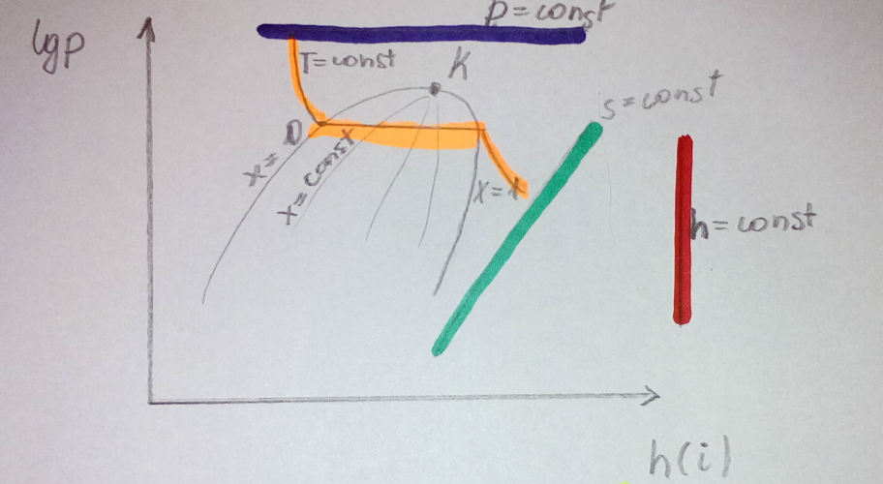
p- ciśnienie
h-entalpia
Rys. 1 Podstawowe przemiany na wykresie ln(p)=f(h) dla czynnika roboczego

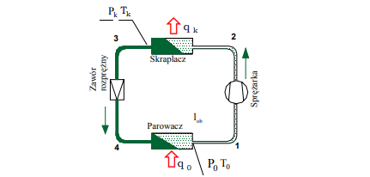
Rys2. Schemat ideowy zespołu realizującego obieg ziębniczy ( ziębiarki)[1]

Obiegiem teoretycznym dla zespołu sprężarkowego jest tzw. Obieg Lindego ( na cześć prekursora tego typu urządzeń) Rys. 3

Oraz teoretyczny obieg Lindego w tym układzie współrzędnych dla obiegu ziębniczego powyżej wygląda tak jak na rysunku poniżej::
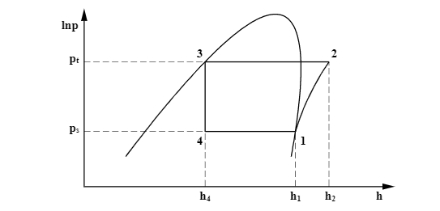

Rys. 3 Schemat układu parowego urządzenia chłodniczego jest przedstawiony na rys.2[1]

Para wilgotna 1. Zostaje zassana przez sprężarkę i sprężona do stanu 2. Następnie płynie do skraplacza , gdzie przepływając skrapla się , oddając ciepło wodzie przepływającej przez skraplacz ( do p-3). Skroplony czynnik roboczy dostaje się do rozprężarki lub do zaworu rozprężnego. Gaz rozpręża się izentalpowo przemiana 3-4. Trafia do parownika , w którym odparowuje pobierając ciepła ze swojego otoczenia (4-1). Cykl powtarza się .
Obiegi tego typu mogą być mokre bądź suche w zależności od parametrów czynnika roboczego w trakcie cyklu. Jeśli obszar roboczy znajduje się wyłącznie w zakresie pary wilgotnej – obieg mokry; jeśli część przemian znajduje się w obszarze pary przegrzanej dla tego konkretnego czynnika roboczego – obieg suchy.

Poniżej przykład obiegu mokrego (rys.4) i suchego (rys.4)
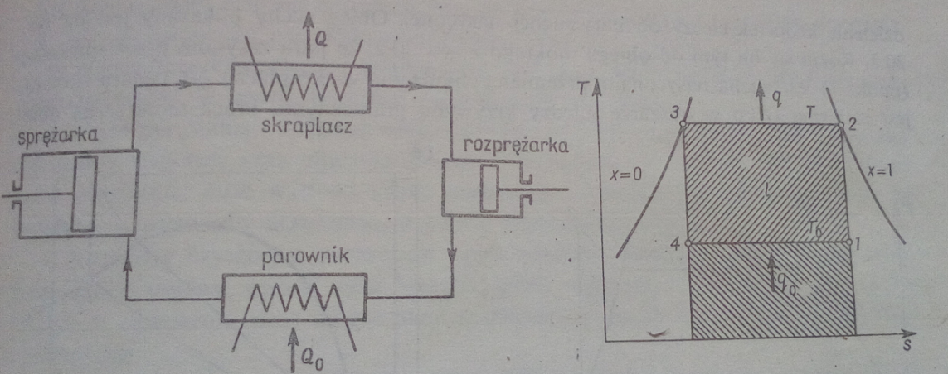
Rys. 4 [2] Od lewej: schemat Ziębiarki parowej, teoretyczny obieg chłodziarki parowej. Obieg znajduje się całkowicie w obszarze pary mokrej, jest przykładem tzw. Obiegu Carnota

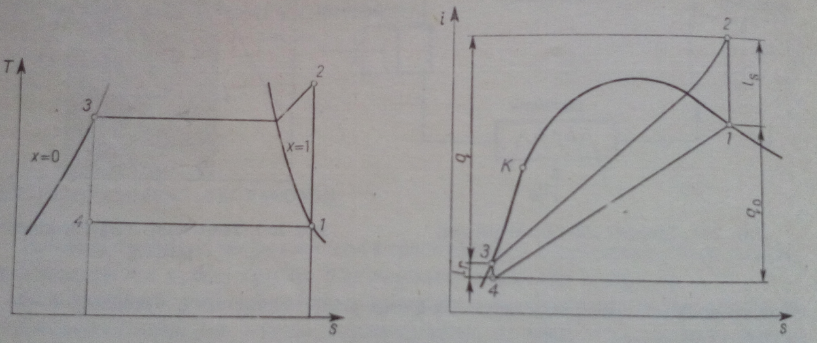
Rys.5 [2] Od lewej: teoretyczny suchy obieg ziębiarki parowej, teoretyczny obieg chłodziarki parowej na wykresie i-s. Obieg suchy różni się od obiegu Carnota tym, ze sprężanie zachodzi w obszarze pary przegrzanej, dzięki zastosowaniu osuszacza pomiędzy parownikiem i sprężarką.

Czynnikami roboczymi obecnie mogą być : amoniak ( niebezpieczny , trujący – rakotwórczy , fluorowęglowodory – zakazane z powodu fatalnego oddziaływania fluoru z warstwą ozonowa ziemi, dwutlenek węgla, chlorowęglowodory – rezygnacja z powodu oddziaływania cieplarnianego chloru ; oraz ostatnio- izobutany = „same „ węglowodory, wprawdzie wybuchowe, ale w takiej małej ilości jak w układzie chłodziarki są bezpieczne )

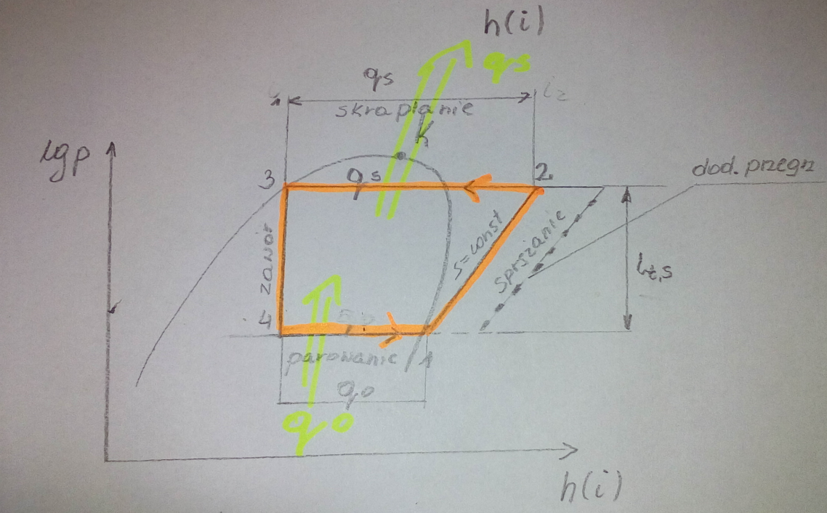

Rys. 6 Przemiany ziębiarki (chłodziarki ) sprężarkowej na wykresie lgp=f(h) z pokazanymi ciepłem skraplania (ujemne) i parowania ( dodatnie)oraz pracą teoretyczną sprężarki

Sprawność chłodziarki (ziębiarki) wyraża się wzorem. $Q^{+}$ bywa nazywana wydajnością chłodniczą
$$ε_{ch}=\frac{Q^{+}}{IL^{-}I}=\frac{Q^{+}}{-L}=\frac{Q^{+}}{Q^{-}-Q^{+}}=COP$$

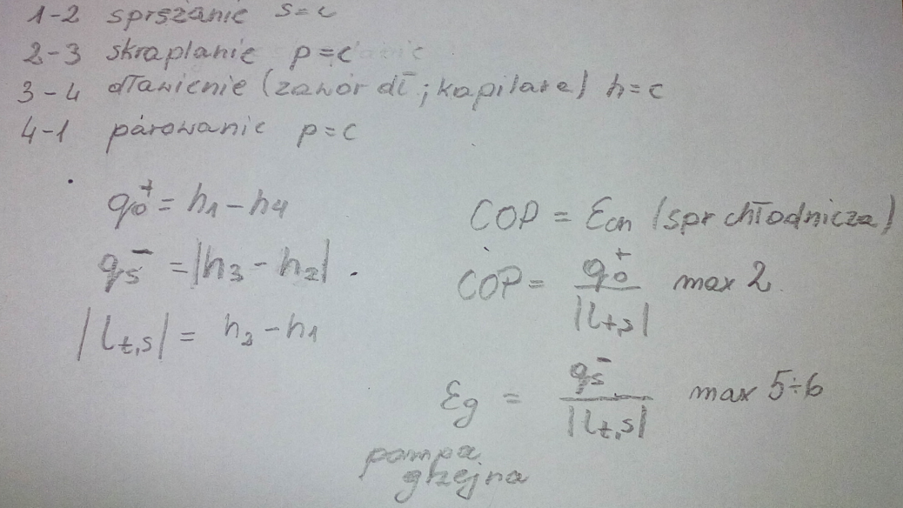
Rys.7. Sprawność chłodnicza i sprawność pompy grzejnej w oparciu o wykres lp=f(h)
Odmianą chłodziarek parowych wykorzystujących mieszaninę wody i azotu jest chłodziarka absorbcyjna
Chłodziarki absorpcyjne

Schemat chłodziarki absorpcyjnej został przedstawiony na rys.5
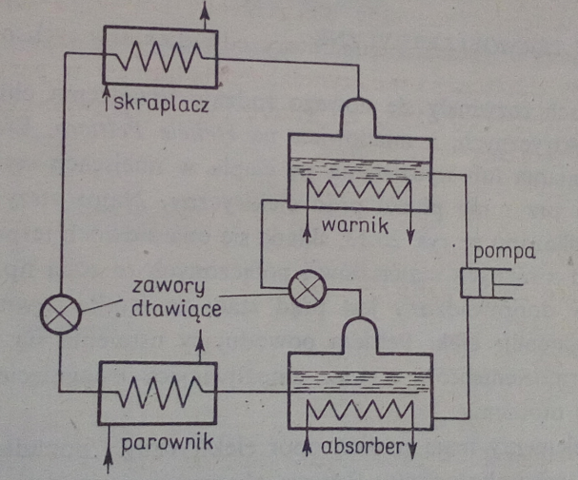
Rys.8[1] Schemat chłodziarki absorpcyjnej
Takie urządzenie składa się z skraplacz , parownika, zaworu dławiącego ora „sprężarki” , która składa się z dwóch aparatów: absorbera i warnika. W warniku jest woda nasycona amoniakiem, który jest ogrzewany wodą z wężownicy. Daje to możliwość ustalenia się określonych parametrów w parowniku. Takie samo działanie ma woda z wężownicy w absorberze, która oziębia mieszankę amoniaku i wody.
Wskutek dostarczenia ciepła w warniku amoniak paruje i jego opary dostają się do skraplacza , gdzie podczas skroplenia oddaje ciepło. Przesuwa się do zaworu dławiącego zmniejszającego ciśnienie za zaworem. Rozprężony amoniak wpływa do parownika gdzie pobiera ciepło w parowniku. Następnie przesuwa się do absorbera , gdzie amoniak łączy się z powrotem z wodą w zimnym roztworze o odpowiedniej temperaturze.
Bilans ciepła dla tej chłodziarki:
Ciepło dostarczone w warniku+ Ciepło parowania= Ciepło odprowadzone w skraplaczu+ Ciepło oddane w absorberze.

Pompy ciepła
Obieg pompy ciepła jest taki sam jak ziębiarki sprężarkowej!. W związku z tym dla danego urządzenia chłodniczego sprężarkowego możemy mówić zarówno o sprawności chłodniczej (obieg chłodzący ) jak i o sprawności pompy ciepła ( obieg grzejny)!

Zadaniem pompy ciepła jest pobieranie ciepła przy niskiej temperaturze i oddawanie ciepła przy wysokiej temperaturze przy doprowadzeniu do układu pracy.
Tego typu ciepło może być wykorzystane do celów grzewczych.
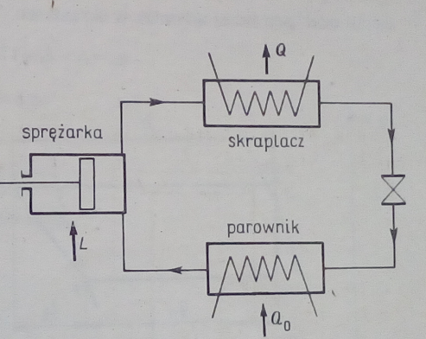
Rys.9 Schemat pompy cieplnej

P pompę ciepła pracującą w innym zakresie temperatur. Rys. 2
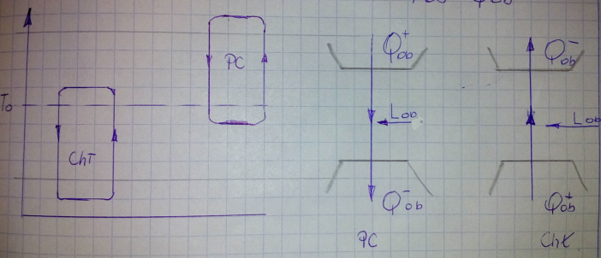
Rys.10

$$ε_{PC}=\frac{Q^{-}}{IL^{-}I}=\frac{Q^{-}}{-L}=\frac{Q^{-}}{Q^{-}-Q^{+}}=\frac{Q^{-}+Q^{+}-Q^{+}}{Q^{-}-Q^{+}}=\frac{Q^{+}+\left(Q^{-}-Q^{+}\right)}{Q^{-}-Q^{+}}=\frac{Q^{+}}{Q^{-}-Q^{+}}+1=$$

$=ε_{chł}+1$= COP+1

Chłodziarki (ziębiarki) gazowe- obliczenia sprawności

Chłodziarki gazowe były najwcześniejszymi urządzeniami do wytwarzania chłodu. Czynnikiem roboczym był gaz : powietrze , azot, który realizował cykl przemian, zwanych obiegiem Joule’a rys. 3,4 . Zatem w trakcie tych przemian nie występowała przemiana fazowa. Natomiast przemiany generalnie były takie same jak dla ziębiarek parowych zawierających rozprężarkę zamiast tańszego zaworu rozprężnego. Obieg porównawczy składał się z dwóch izobar i dwóch izoterm.

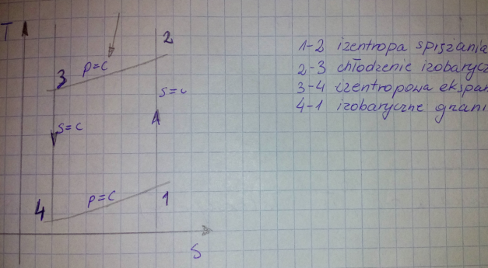
Rys. 11 . Porównawczy obieg Joule’a dla chłodziarek (ziębiarek)gazowych
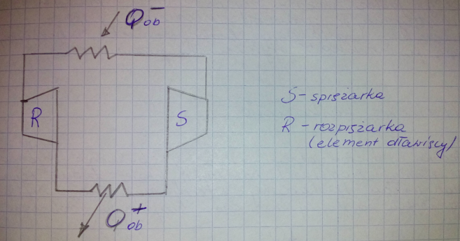
Rys. 12 Zespół urządzeń realizujący obieg chłodniczy Joule’a

Zadanie
Wyznaczyć sprawność chłodniczą Joule’a

Sprawność chłodnicza, przy wykorzystaniu pojęcia stopnia sprężania wynosi:
$$ε_{chJ}=\frac{1}{ξ^{\frac{k-1}{k}}-1}$$
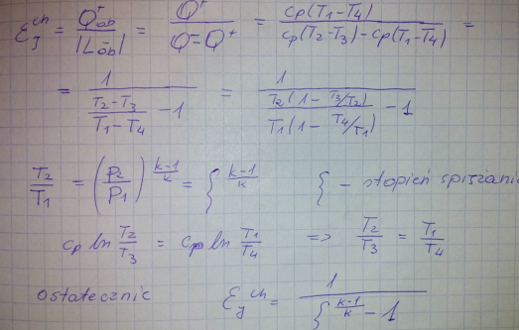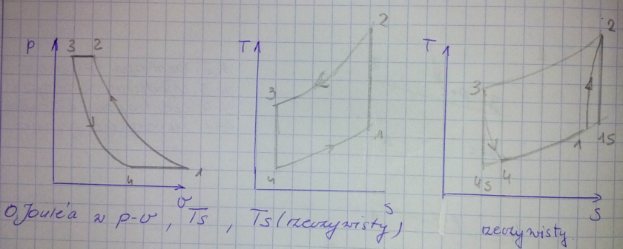

W obieg Joule’a w układzie p-v, T-s, T-s
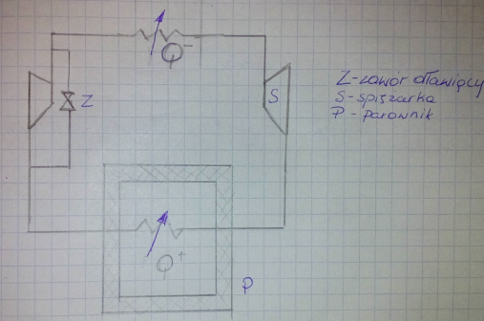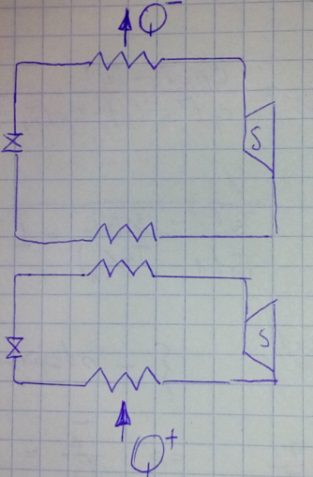
Materiały dodatkowe
Skraplanie gazów
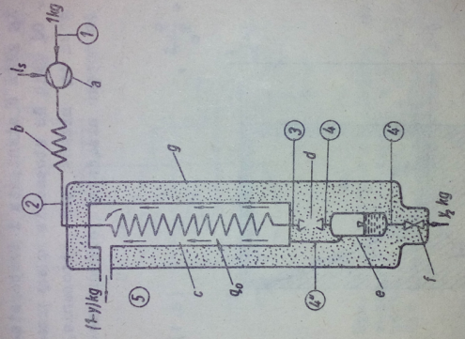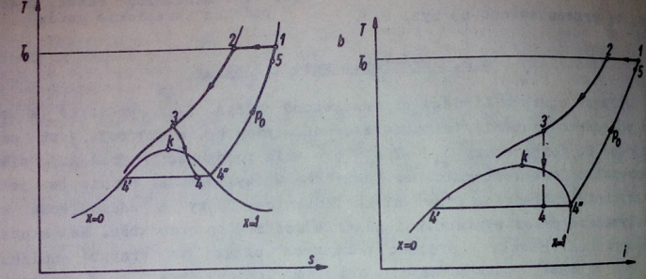

Rys.8 Aparat Lindego [1]
a/sprężarka, b/ chłodnica, c/ przeciwprądowy wymiennik ciepła, d/ zawór dławiący, e/ oddzielacz cieczy, f/ zawór spustowy, g/ izolacja.

Inne metody skraplania to metoda Claude’a – Heylandta oraz metoda Kapicy. Gazy skraplane stanowią mieszaninę. Rozdział na poszczególne składniki odbywa się na tzw. półkach rektyfikacyjnych ( metoda rektyfikacji).
[1] https://suw.biblos.pk.edu.pl/resources/i6/i8/i1/r681/SkrzyniowskaD_CzynnikiZiebnicze.pdf
[2] Termodynamika; Bogumił Staniszewski, W-a 1978, PWN

